
אמא / יריב שוק
דברים בהלוויה
קשה לדבר עלייך בלשון עבר. בתקופה האחרונה ידענו שזה עלול לקרות, ושלא נותרו לך עוד ימים רבים להיות איתנו. התנחמתי בכך שלא סבלת עד הרגע האחרון, ותמיד כששאלתי אותך לשלומך - השבת שאת בסדר ומרגישה טוב. גם כשהיה לך, אולי, פחות טוב, עדיין אמרת שטוב, כדי לא להקשות עלינו ועל הצוות המטפל.
כך היית. נוחה ומתחשבת. מתחשבת יותר בילדייך ובסביבתך מאשר בעצמך.
היית אמא מאוד מיוחדת, אמא כזאת באמת יש רק אחת, כך הרגשתי תמיד.
אני זוכר שסיפרת לי כמה דאגת לי כאשר נולדתי פג קטן ורגיש. ביקשת מהמטפלות בבית התינוקות ומשומרות הלילה, שאם אני בוכה בלילה, שידאגו להגיע לחדר שלך ושל אבא להעירך, והיית רצה בכל שעה ובכל מזג אוויר לבית התינוקות להיניק אותי ולטפל בי. לא סמכת על אף אחד ורצית לטפל בי בעצמך.
למרות שגדלנו בחינוך המשותף ובלינה המשותפת, דאגתך לילדייך ולי בפרט הייתה מעל ומעבר למקובל. מסירותך, דאגתך ואהבתך לא ידעו גבולות. גם אני אהבתי אותך מאוד לאורך כל הדרך - ועד יומך האחרון.
היה איזה חיבור מאוד מיוחד בינינו, חיבור שקשה להסבירו במילים. תמיד הבנת אותי, קיבלת אותי והגנת עליי מכל משמר.
היום, כאשר אני ניצב פה ואת כבר לא איתנו, כל שנותר לי לומר לך הוא שהיית אם לדוגמה ולמופת, אמא שלעולם לא אשכח ושתמיד אמשיך לאהוב.
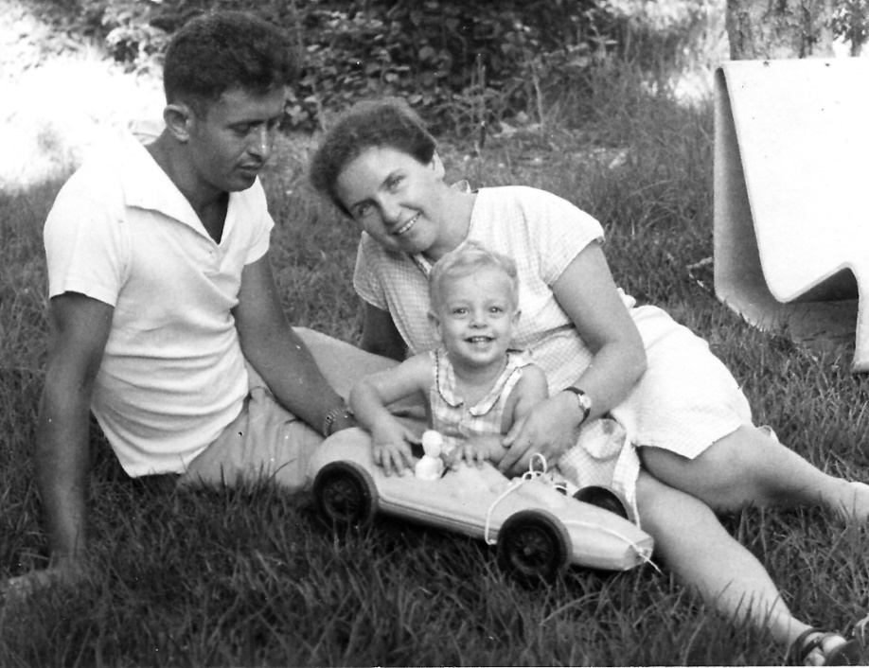
אני נפרד ממך בדמעות.
יהי זכרך ברוך אמא
יריב

יריב בן שנתיים [1965]

